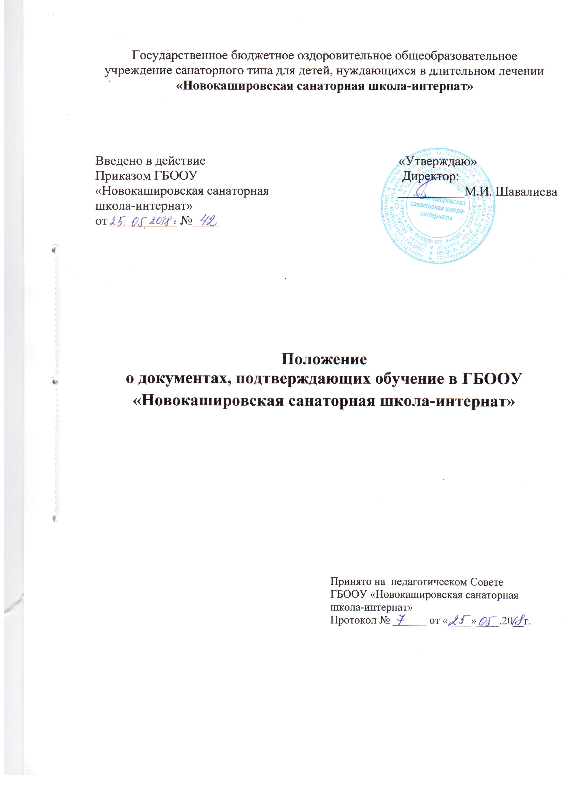

- Общие положения
  - Настоящее Положение разработано на основании части 4 ст. 33 Федерального закона "Об образовании в Российской Федерации" от 29.12.2012 №273-ФЗ, Устава ГБООУ «Новокашировская санаторная школа-интернат» (далее – Школа-интернат).
  - Обучающиеся – это лица, осваивающие образовательные программы начального общего, основного общего образования.
- Цель и задачи выдачи документов, подтверждающих обучение
  - Цель: установить порядок правил выдачи документов, подтверждающих обучение
  - Задачи: установить единые требования выдачи документов, подтверждающих обучение
- Выдача документов, подтверждающих обучение
3.1. Обучающимся выдаются следующие документы, подтверждающие обучение в Школе-интернате:
3.1.1. Справка об обучении содержит следующие данные:
- фамилию, имя, отчество учащегося, дату рождения, в какой школе обучался, наименование учебных предметов, текущие, четвертные отметки (Приложение 1)
- фамилию, имя, отчество учащегося, дату рождения, в какой школе обучался, наименование учебных предметов, четвертные, годовые отметки, итоги промежуточной аттестации (Приложение 2)
3.1.2. Справка об обучении в Школе-интернате, выдаваемая для предъявления в образовательное учреждение, из которого переводится учащийся, в управление социальной защиты, для осуществления льготного проезда, на работу родителям (законным представителям), для предъявления в суд, органы опеки, МВД, вышестоящие органы образования содержит следующие данные.
- фамилию, имя, отчество учащегося, в каком классе обучается, в какой школе обучается, дата зачисления . (Приложение 3)
3.1.3. Справка-подтверждение о выбытии из Школы-интерната после предоставления необходимой документации, выдаваемая для предъявления в образовательное учреждение, из которого переводится обучающийся, содержит следующие данные.
- фамилию, имя, отчество учащегося, класс , период нахождения в Школе-интернате (Приложение 4).
3.2. Документы, подтверждающие обучение в Школе-интернате выдаются обучающимся, родителям (законным представителям) по устному требованию в течение трех календарных дней с момента требования.
3.3. Выдача справок, предусмотренных фиксируется в журнале «Выдача справок обучающимся».
4. Ответственность за выдачу документов, подтверждающих обучение.
4.1. Ответственный за выдачу вышеуказанных документов настоящего положения - социальный педагог Школы-интерната.
4.3. Лицо, осуществляющие выдачу документов несет ответственность за предоставление недостоверных данных.

Приложение №1

ШТАМП
Справка №
об успеваемости

ученика __ класса за _____ четверть __________ учебного года , находившегося на санаторном лечении в ГБООУ «Новокашировская санаторная школа-интернат» с_____ ____ 20___ по ____ _____ 20___г.

№  п/п | Наименование учебных предметов | Текущие оценки | Четвертная оценка
1 | Русский язык
2 | Литература
3 | Родной язык
4 | Родная литература
5 | Английский язык
6 | Математика
7 | Алгебра
8 | Геометрия
9 | Информатика и ИКТ
10 | Обществознание
11 | История
12 | География
13 | Биология
14 | Физика
15 | Химия
16 | Окружающий мир
17 | ИЗО
18 | ОБЖ
19 | Музыка
20 | Физкультура

Директор: _____________ ____________________
^{(подпись)} ^{(ФИО)}
Зам. директора п УР: _____________ ____________________
^{(подпись)} ^{(ФИО)}

Дата выдачи « » г.
М.П.

Приложение № 2
ШТАМП Справка №
об успеваемости

ученика __ класса за ___________ учебный год, находившегося на санаторном лечении в ГБООУ «Новокашировская санаторная школа-интернат» с_____ ____ 20___ по ____ _____ 20___г.

№  п/п | Наименование учебных предметов | I чет. | II чет. | III чет. | IV чет. | Промеж. аттест. | Годовая оценка
1 | Русский язык
2 | Литература
3 | Родной язык
4 | Родная литература
5 | Английский язык
6 | Математика
7 | Алгебра
8 | Геометрия
9 | Информатика и ИКТ
10 | Обществознание
11 | История
12 | География
13 | Биология
14 | Физика
15 | Химия
16 | Окружающий мир
17 | ИЗО
18 | ОБЖ
19 | Музыка
20 | Физкультура

Директор: _____________ ____________________
^{(подпись)} ^{(ФИО)}
Зам. директора по УР: _____________ ____________________
^{(подпись)} ^{(ФИО)}

Дата выдачи « » г.
М.П.

Приложение №3

ШТАМП

СПРАВКА № от________20___г.

о том, что действительно ___________________________________ учени____ ________класса обучается в государственном бюджетном оздоровительном общеобразовательном учреждении санаторного типа для детей, нуждающихся в длительном лечении «Новокашировская санаторная школа – интернат» и находится на санаторном лечении с ____ _____ 20___г. по настоящее время.

Справка дана для предъявления по месту требования.

Директор:
МП

Приложение №4

ШТАМП

СПРАВКА № от________20___г.

о том, что действительно ___________________________________ учени____ ________класса обучал_____ в государственном бюджетном общеобразовательном учреждении санаторного типа для детей, нуждающихся в длительном лечении «Новокашировская санаторная школа – интернат» и находил____ на санаторном лечении с ____ _____ 20___г. по _____ _____ 20____г.

Справка дана для предъявления по месту требования.

Директор:
МП

